Zjevně jsem členem skupiny:
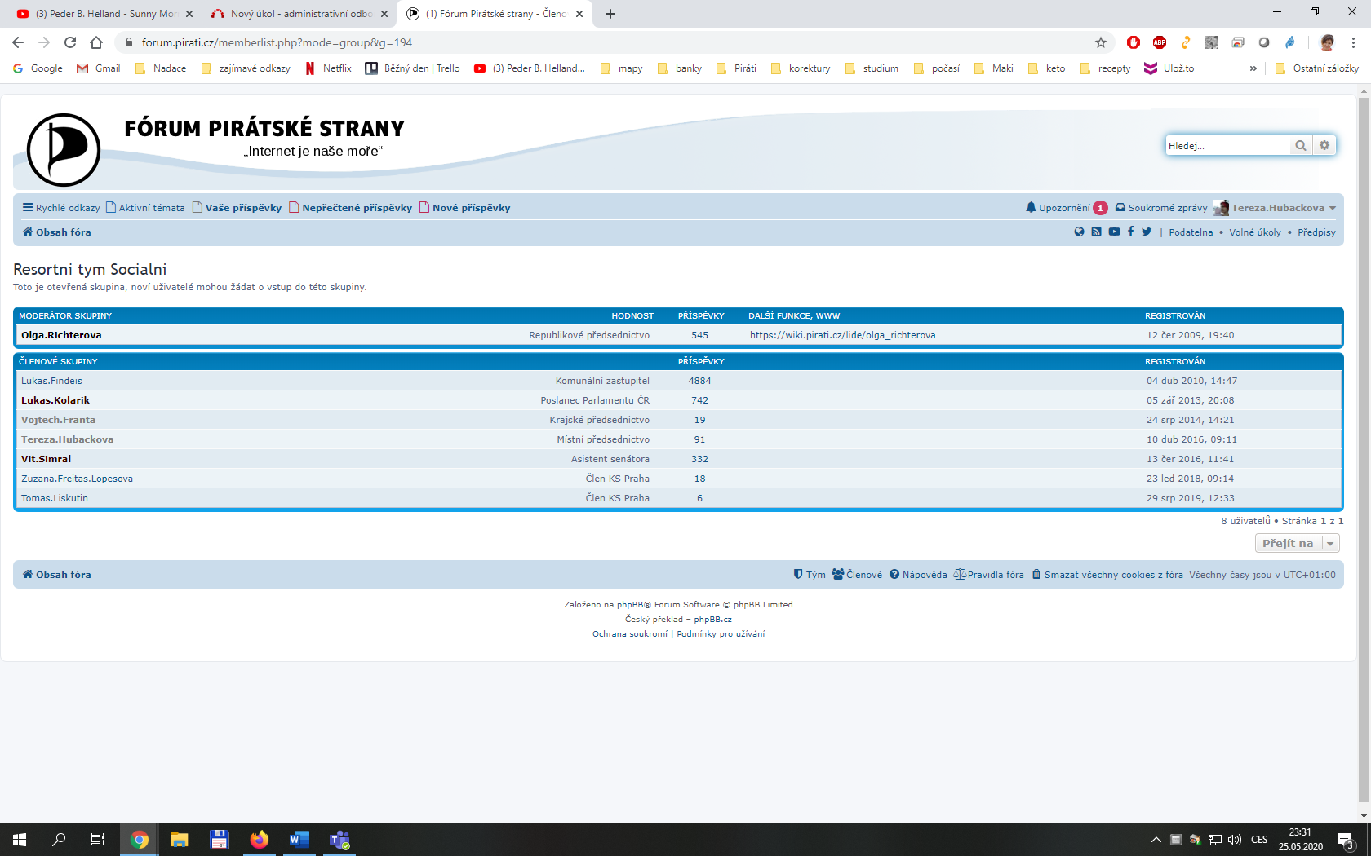

A přitom vidím jen tohle, když mi pošlou odkaz na zápis, zobrazí se mi „nemáte oprávnění“
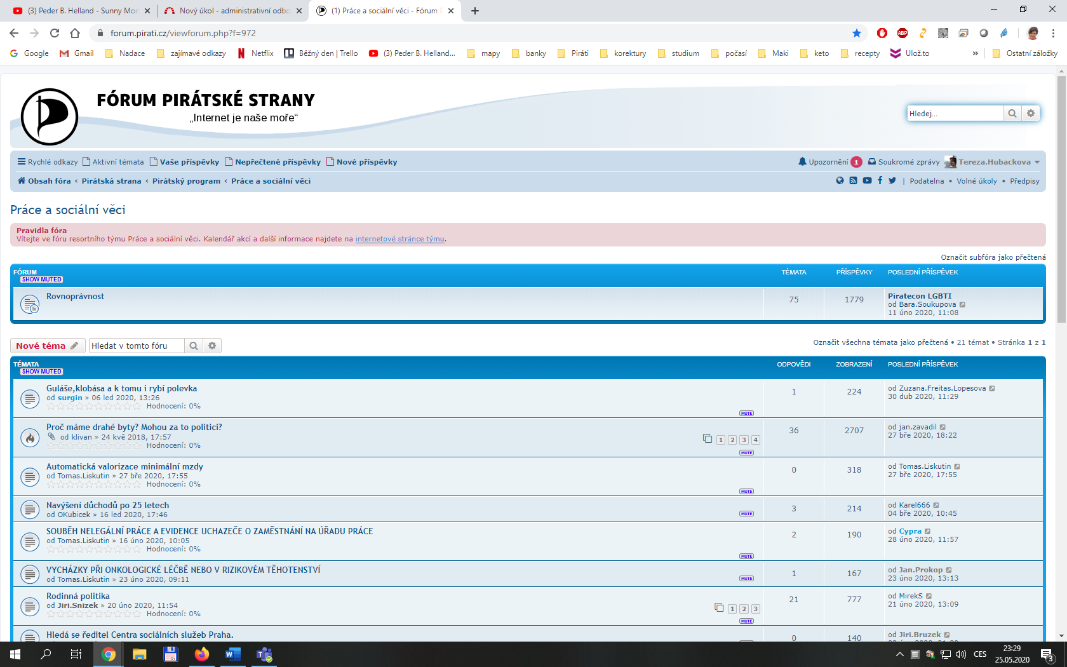

A přitom RegP vidí mnohem víc, může číst i zápisy
